
Estado do Tocantins
Poder Legislativo

REQUERIMENTO Nº
EXCELENTÍSSIMO SENHOR PRESIDENTE DA ASSEMBLEIA LEGISLATIVA DO ESTADO DO TOCANTINS

Requer ao Presidente da Assembleia Legislativa do Tocantins o envio de expediente ao Senhor Governador do Estado do Tocantins, solicitando o cumprimento da Lei nº 3.801/2021, sobre as concessionárias de água e energia elétrica, que extingue a cobrança da tarifa mínima ou de assinatura básica, no Estado do Tocantins.

O Deputado que o presente subscreve vem nos termos regimentais desta Augusta Casa de Leis, após anuência do Plenário vem requerer a Vossa Excelência o envio de expediente ao Senhor Governador do Estado do Tocantins, solicitando o cumprimento da Lei nº 3.801/2021, sobre as concessionárias de água e energia elétrica, que extingue a cobrança da tarifa mínima ou de assinatura básica, no Estado do Tocantins.

JUSTIFICATIVA
A referida Lei é uma conquista aos consumidores tocantinenses, que eram obrigados a pagar mesmo que não consumissem o serviço. É imperativo que a norma seja aplicada.

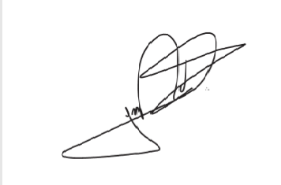
JORGE FREDERICO
Deputado Estadual

